

**Table de suivi**

|  |  |  |  |
| --- | --- | --- | --- |
| **Version** | **Date** | **Auteur** | **Modification** |
| 1 | 15/05/2022 | Oussama Silem | * Ajout de l’Architecture Générale. * Ajout des Processus Métiers. |
| 2 | 20/05/2022 | Oussama Silem | * Ajout des Architectures Détaillées * Ajout des explications de chacunes. * Ajout de Spécifications de chaque sous-système |
| 3 | 21/05/2022 | Oussama Silem | * Ajout de l’état de l’art et de l’explication de l’Architecture Générale. |
| 4 | 22/05/2022 | Oussama Silem | * Ajout des Introductions et Problématiques. |
| 5 | 23/05/2022 | Oussama Silem | * Modifications des Architectures et Processus Métiers selon les remarques des tuteurs. |

**Table des matières**

Préambule 5

1. Etat de l’art : 6

2. Présentation de L’Architecture Générale 9

I. Architecture détaillée 9

II. Description de l’architecture détaillée 10

3. Présentation de L’Architecture détaillée 11

III. Sous-Système de gestion des cartes touristiques (Volet 01) 11

i. Introduction 11

ii. Problématique 12

iii. Architecture détaillée 13

iv. Description du sous-système 13

v. Spécifications fonctionnelles du sous-système 14

vi. Processus métier 16

IV. Sous-Système de création des itinéraires touristiques (Volet 02) 19

i. Introduction 19

ii. Problématique 19

iii. Architecture détaillée 20

iv. Description du sous-système 20

v. Spécifications fonctionnelles du sous-système 21

vi. Processus métier 23

V. Sous-système de gestion des visites en ligne (Volet 03) 25

i. Introduction 25

ii. Problématique 25

iii. Architecture détaillée 26

iv. Description du sous-système 27

v. Spécifications fonctionnelles du sous-système 27

vi. Processus métier 29

# Préambule

Ce document présente une synthèse générale ainsi que les résultats issus de la phase conception détaillée qui s’est faite suite à l’analyse générale. Il contiendra l’architecture globale du projet revue après les remarques données par les encadreurs lors de la première évaluation ainsi que la conception détaillée du projet. La conception est organisée par volet ou pour chaque volet, une architecture détaillée a été élaborée, cette dernière est accompagnée par les spécifications fonctionnelles du volet, une brève description et d’un diagramme d’activité décrivant le processus métier du volet. A

# Etat de l’art :

Dans cette partie nous allons recenser les fonctionnalités principales qui figurent dans d'autres applications similaires, appartenant à la catégorie du e-tourisme.

**Choix d’un circuit :**

La recherche et le choix du circuit auprès du touriste est très important, de ce fait, l'expérience de ce dernier doit être rapide et fluide, nous avons remarqué que dans des applications similaires, les clients avaient du mal à trouver les circuits qui satisfaisaient leurs demandes.

De ce fait, nous allons doter notre solution de filtres et de barre de recherche, afin de permettre aux touristes décidés d’aller directement vers le circuit touristique qu’il vise, aussi au touriste indécis de choisir un circuit parmi une plage d’autres et cela via les recommandations ou préférences entrées précédemment.

**Création d’un circuit :**

Nous avons remarqué que certaines applications ne contiennent pas un grand nombre choix de circuits, en effet, un responsable est derrière la génération de ces derniers. Nous avons constaté aussi que dans certains cas le touriste ne trouve pas les circuits qui satisferont ces désirs.

C’est pour cela dans notre application, au plus de la génération manuelle nous avons opté pour une génération automatique, afin de faciliter à l’employé du ministère de générer plusieurs circuits, selon des critères spécifiques, de sélectionner parmi ceux proposés par la génération automatique, et aussi procurer au touriste une énorme plage de choix possible à tous les goûts.

**Système d’historisation :**

Nous avons aussi constaté que dans la majorité des logiciels de tourisme, lors de la sélection d’un point d'intérêt, celui-ci n’est pas accompagné d’un descriptif du lieu, cela pousse le touriste à aller par lui-même de rechercher sur internet afin de se documenter, pouvant causer ainsi une démotivation auprès de ce dernier.

De ce fait, nous avons pris l’initiative d’accompagner chaque point d’intérêt d’un brief description, ainsi que des photos afin de permettre au touriste de prévisualiser le lieu, et lui donner encore plus envie de faire la visite.

**Visite en ligne :**

La plupart des applications de tourisme, sont assez classiques, et se font de manière physique, la visite en ligne n’est pas prise en considération.

Or de nos jours, la pandémie COVID19 a gelé le monde, les gens ne sont plus capables de sortir pour se divertir, et qui c’est peut-être nous feront face à pire, et même si cette situation s’estompe, la visite en ligne est une solution pour ceux qui souhaite découvrir nos plus beaux paysages et lieux touristiques sans avoir à se déplacer comme pour les étrangers.

Notre solution vise à leur faire rapprocher les lieux touristiques, en un seule clique, l’e-touriste se sentira comme s’il était véritablement sur ces lieux, et cela grâce à des images et vidéos interactives. L’ennui ne prendra plus place et les cela fera occuper plusieurs personnes à rester dans leur place, respectant le protocole sanitaire.

**Signalement d’incidents/problèmes :**

Il est à mettre en évidence que la majorité des solutions, afin de répondre aux signalements des incidents et problèmes, les touristes ont recours seulement à des appels téléphoniques.

Cette solution est certes efficace, mais en cas d’anomalie excessive, il est possible que l’employé du ministère ne puisse pas gérer tous les appels téléphoniques.

Nous proposons alors dans notre solution, de présenter au touriste une section signalement d’incidents ou problèmes, et cela permet une meilleure réactivité vue que ces signalements peuvent être vu et traité non par un seul employé du ministère mais par plusieurs.

**Système feed-back :**

L’avis et l'expérience du touriste sont très importants, ils permettent d’améliorer la solution et de la faire évoluer, d’où l’intérêt de rajouter une section Avis ou feed-back dans notre application.

**Notification :**

Nous avons remarqué que la majorité des applications similaires, ne présente pas un système de notifications, permettant au touriste d’être mis à jour de toutes les modifications qu’il y a eu lieu, d’ajout, suppression ou modification.

Nous proposons alors un système de notification où le touriste sera notifié de toutes les actions effectuées par l’employé du ministère, concernant les points d’intérêts ou circuit, ajout, suppression ou modification dans l’un des circuits déjà existants.

# Présentation de L’Architecture Générale

## Architecture détaillée

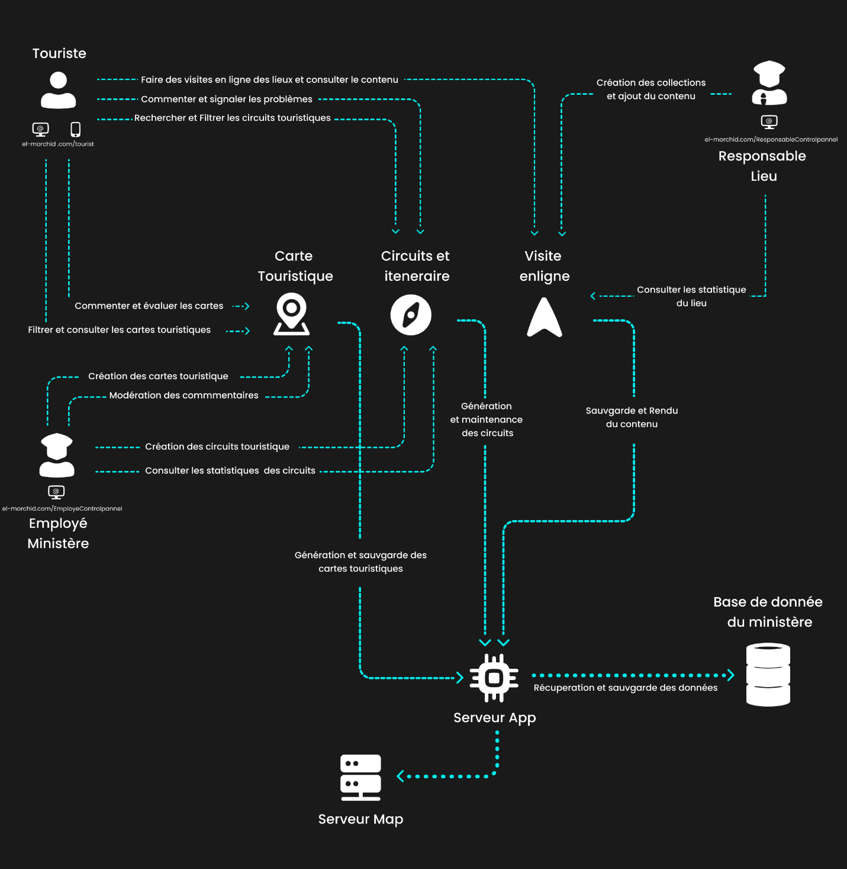

## Description de l’architecture détaillée

Notre solution présente trois types d’interfaces (Carte touristique, Circuits et itinéraires, Visite en ligne) où les différents utilisateurs (touriste, employé du ministère et le responsable du lieu) peuvent effectuer leur travail, via le site web seulement pour l’employé du ministère et le responsable du lieu et via le site web et une application mobile pour le touriste, dans ce qui suit nous détaillerons les actions pouvant être prise par chacun de ces utilisateurs.

1. **Touriste :**

Via le site web et mobile (app.com/Touriste), il pourra éventuellement faire des visites en ligne consulter le contenu dans l’interface **“Visite en ligne”**, commenter et signaler les problèmes et rechercher et filtrer les circuits touristiques selon ses préférences et cela par le biais de l’interface **“Circuits et itinéraires”,** en ce qui concerne l’interface **“Carte Touristique”,** il sera capable de commenter et évaluer les cartes et filtrer et consulter les cartes touristiques.

1. **Employé du ministère :**

Via le site web (app.com/EmployeControlPannel) et dans l’interface **“Carte Touristique”**, il est possible de créer des cartes touristiques et de modérer les commentaires. De plus, il aura aussi accès à l’interface **“Circuits et itinéraires”,** et cette fois-ci afin de créer des circuits touristiques de manière manuelle et automatique grâce à des critères et une génération automatique et aussi de traiter les problèmes signalés et les commentaires des touristes.

1. **Responsable du lieu :**

Via le site web (app.com/ResponsableControlPanel), Il lui est possible de créer des collections et ajouter du contenu concernant les lieux touristiques, et cela dans l’interface **“Visite en ligne”.**

# Présentation de L’Architecture détaillée

## Sous-Système de gestion des cartes touristiques (Volet 01)

### Introduction

Afin de promouvoir le tourisme en Algérie, la carte touristique numérique est un excellent moyen pour faire connaître les sites touristiques intéressants dans une ville ou d’une région. Cette carte permettra au touriste de bien s’informer sur les points d'intérêt, consulter les différents horaires d’ouverture et les activités présentes dans chaque site, cela aidera énormément le touriste dans la planification de son séjour. Le ministère du tourisme joue un rôle très important dans la maintenance de ces cartes en mettant à jour tous les informations liées aux différents points d'intérêt ainsi que l’ajout des nouveaux sites touristiques récemment ouverts.

### Problématique

Pour promouvoir les lieux touristiques et attirer plus de visiteurs on doit prendre les points suivants :

* La représentation graphique des cartes touristiques doit être de bonne qualité.
* La qualité graphique des cartes ne doit pas diminuer en cas de zoom dans un endroit spécifique.
* L’emplacement des points d'intérêt doit être précis et non ambiguë.
* Les icônes de moyens de transport doivent être représentatif.
* L’emplacement de moyen de transport doit être logique et non erroné.
* Les touristes doivent être informés des nouvelles annonces d'où la nécessité des notifications.
* Les touristes doivent être informés en cas de changement horaire d’ouverture d’un point d'intérêt.

### Architecture détaillée

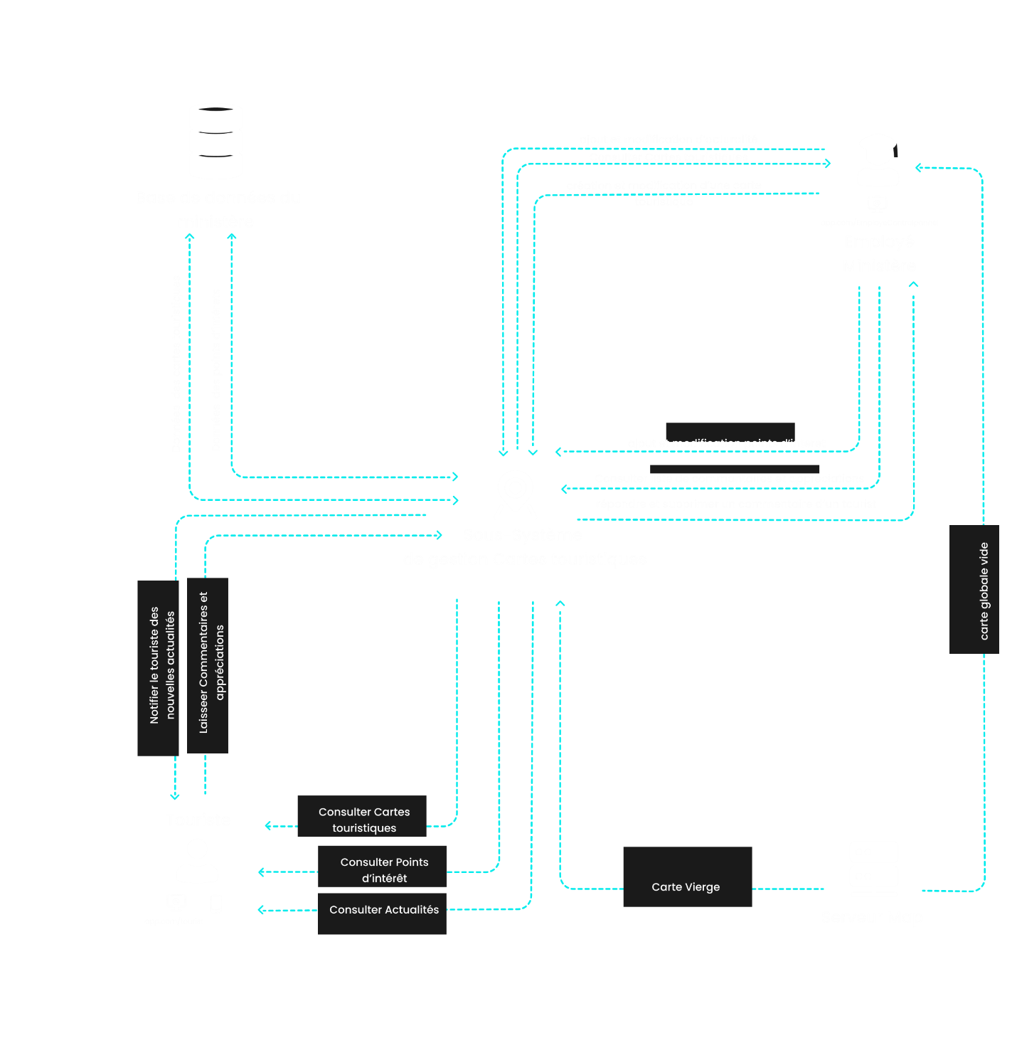

### Description du sous-système

Ce sous-système est le cœur du système, Il permet aux employés du ministère de créer des cartes touristiques regroupant les lieux intéressants d'une zone géographique. Ces cartes seront bien documentées avec des descriptions des lieux et différentes informations comme les moyens de transports disponibles, le touriste pourra ainsi parcourir toutes ces cartes pour découvrir les différents lieux qu’elles abritent.

### Spécifications fonctionnelles du sous-système

* Le sous-système permet au touriste de parcourir la liste des cartes
* Le sous-système permet au touriste de consulter une carte
* Le sous-système permet au touriste d’effectuer une recherche selon des critères
* Le sous-système permet au touriste de consulter les moyens de transport disponibles sur une carte.
* Le sous-système permet au touriste de sélectionner un point d’intérêt sur une carte.
* Le sous-système permet au touriste de consulter la description d’un point d’intérêt (Informations, Horaires d’ouvertures…).
* Le sous-système permet au touriste de donner une appréciation et un commentaire sur un point d’intérêt.
* Le sous-système permet au touriste de consulter les actualités d’une carte.
* Le sous-système permet au touriste de consulter la liste de toutes les actualités.
* Le sous-système permet au touriste de filtrer les actualités.
* Le sous-système permet à un employé du ministère de parcourir la liste des cartes.
* Le sous-système permet à un employé du ministère de consulter une carte.
* Le sous-système permet à un employé du ministère de modifier les informations d’une carte.
* Le sous-système permet à un employé du ministère de créer une nouvelle carte.
* Le sous-système permet à un employé du ministère de préciser le périmètre géographique d’une carte.
* Le sous-système permet à un employé du ministère d’ajouter des points d’intérêt sur une carte.
* Le sous-système permet à un employé du ministère de positionner les points d’intérêts directement sur la carte.
* Le sous-système permet à un employé du ministère d’ajouter des informations à un point d’intérêt.
* Le sous-système permet à un employé du ministère de consulter un point d’intérêt.
* Le sous-système permet à un employé du ministère de modifier la description / horaires d’ouverture d’un point d’intérêt.
* Le sous-système permet à un employé du ministère d’ajouter des horaires d’ouverture particuliers pour un point d’intérêt.
* Le sous-système permet à un employé du ministère de parcourir la liste des commentaires et appréciations laissés par les touristes.
* Le sous-système permet à un employé du ministère de répondre à un commentaire d’un touriste.
* Le sous-système permet à un employé du ministère de supprimer le commentaire d’un touriste.
* Le sous-système permet à un employé du ministère d’ajouter des actualités pour un point d’intérêt, un ensemble de points d’intérêts ou une carte.
* Le sous-système permet à un employé du ministère de modifier ou supprimer une actualité.

### Processus métier

#### Parcours des cartes touristiques

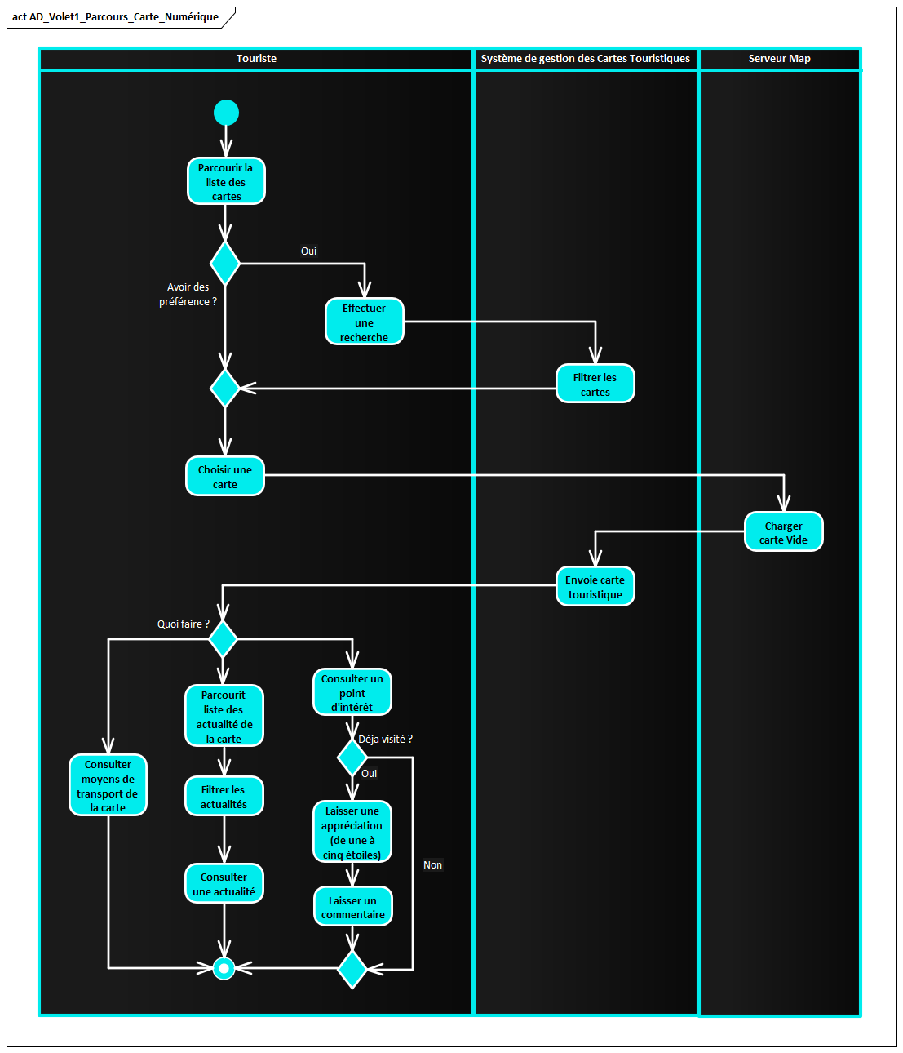

1. **Création de la carte Touristique**

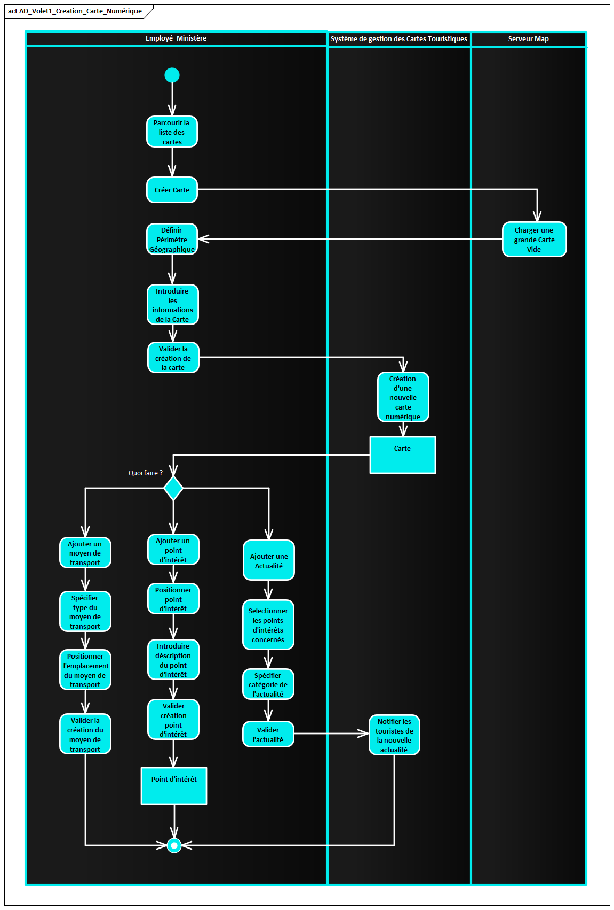

## Sous-Système de création des itinéraires touristiques (Volet 02)

### Introduction

Lors des sorties touristiques, le touriste est généralement confronté à son choix de lieux à visiter et ne sait pas forcément où aller même s’il a une idée claire sur le type de points d'intérêts qu'il veut. Il est aussi confronté à la difficulté de trouver le chemin pour accéder aux différents points et peut même rencontrer des problèmes sur la route.

Le but de ce volet est de répondre à ce problème et cela en établissant un système qui proposera aux touristes des circuits qui relient différents points d'intérêts selon des critères et d’orienter le chemin le plus adéquat selon la situation et permet de signaler en cas de problèmes rencontrés. Le système permettra également aux employés du ministère de gérer et entrer les différents circuits et de recevoir des statistiques sur ces derniers.

### Problématique

Pour promouvoir les lieux touristiques et circuits et attirer plus de visiteurs on doit prendre les points suivants :

* Mettre à disposition toutes les préférences possibles en termes de circuits afin de garantir l’aisance du touriste quand il fait rentrer ses critères de circuit
* Les circuits proposés doivent être les plus adéquats selon les critères voulus par le touriste
* Les routes proposées sur les circuits doivent être sûres pour garantir la sécurité et la satisfaction du client
* Le signalement des problèmes sur la route doit être rapide et bien conçu afin que le visiteur puisse déterminer le problème exact rencontré
* La génération automatique des circuits doit être fiable et respecte tous les paramètres entrés par les employés du ministère
* Garantir des statistiques fiables sur des tableaux de bords optimales et représentatifs pour les employés du ministère

### Architecture détaillée

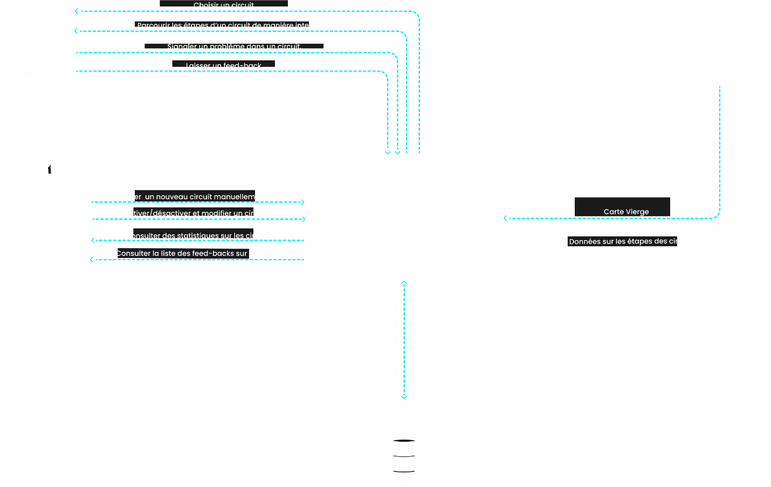

### Description du sous-système

Ce sous-système représente la fonctionnalité la plus importante vis-à-vis la satisfaction du touriste en lui fournissant les meilleurs circuits possibles afin de garantir sa satisfaction et sa sécurité en même temps. Il est destiné aussi aux citoyen et touristes qui sont à la recherche de circuits touristiques.

### Spécifications fonctionnelles du sous-système

* Le sous-système permet au touriste de préciser le périmètre géographique.
* Le sous-système permet de consulter la liste des circuits disponibles dans la zone géographique.
* Le sous-système permet au touriste d’introduire des préférences (thème, durée…).
* Le sous-système permet au touriste de choisir un circuit parmi les circuits proposés
* Le sous-système permet au touriste de parcourir les étapes d’un circuit de manière interactive.
* Le sous-système permet au touriste de signaler un problème dans un circuit.
* Le sous-système permet au touriste de laisser un feed-back sur un circuit visité.
* Le sous-système permet à un employé du ministère de générer un nouveau circuit manuellement.
* Le sous-système permet à un employé de définir le périmètre du nouveau circuit.
* Le sous-système permet à un employé de lier entre les points d'intérêt selon l’ordre voulu.
* Le sous-système permet à un employé de définir le thème du nouveau circuit.
* Le sous-système permet à un employé du ministère de générer automatiquement un nouveau circuit.
* Le sous-système permet à un employé du ministère de définir les critères de génération automatique des circuits.
* Le sous-système permet à un circuit d'activer/désactiver un circuit (le rendre visible ou pas aux touristes).
* Le sous-système permet à un employé du ministère de parcourir la liste des circuits.
* Le sous-système permet à un employé du ministère de consulter un circuit.
* Le sous-système permet à un employé du ministère de modifier un circuit.
* Le sous-système permet à un employé du ministère de consulter des statistiques.
* Le sous-système permet à un employé du ministère de filtrer les statistiques selon des critères (les plus visités par thème, par saison, etc)
* Le sous-système permet à un employé du ministère de consulter la liste des signalement reportés par les touristes.
* Le sous-système permet à un employé du ministère de consulter la liste des feed-backs des touristes.

### Processus métier

1. **Création d’un circuit**

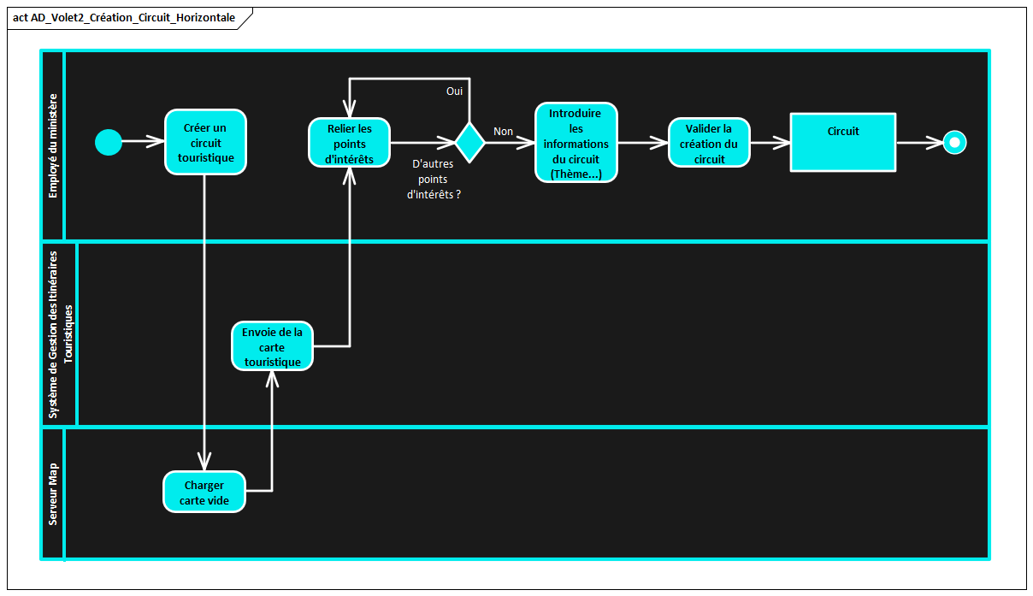

1. **Modification d’un circuit**

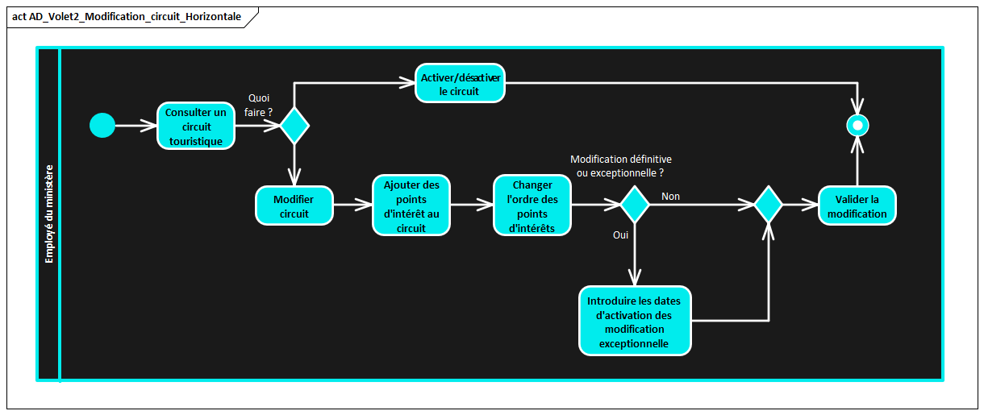

1. **Parcours d’un circuit**

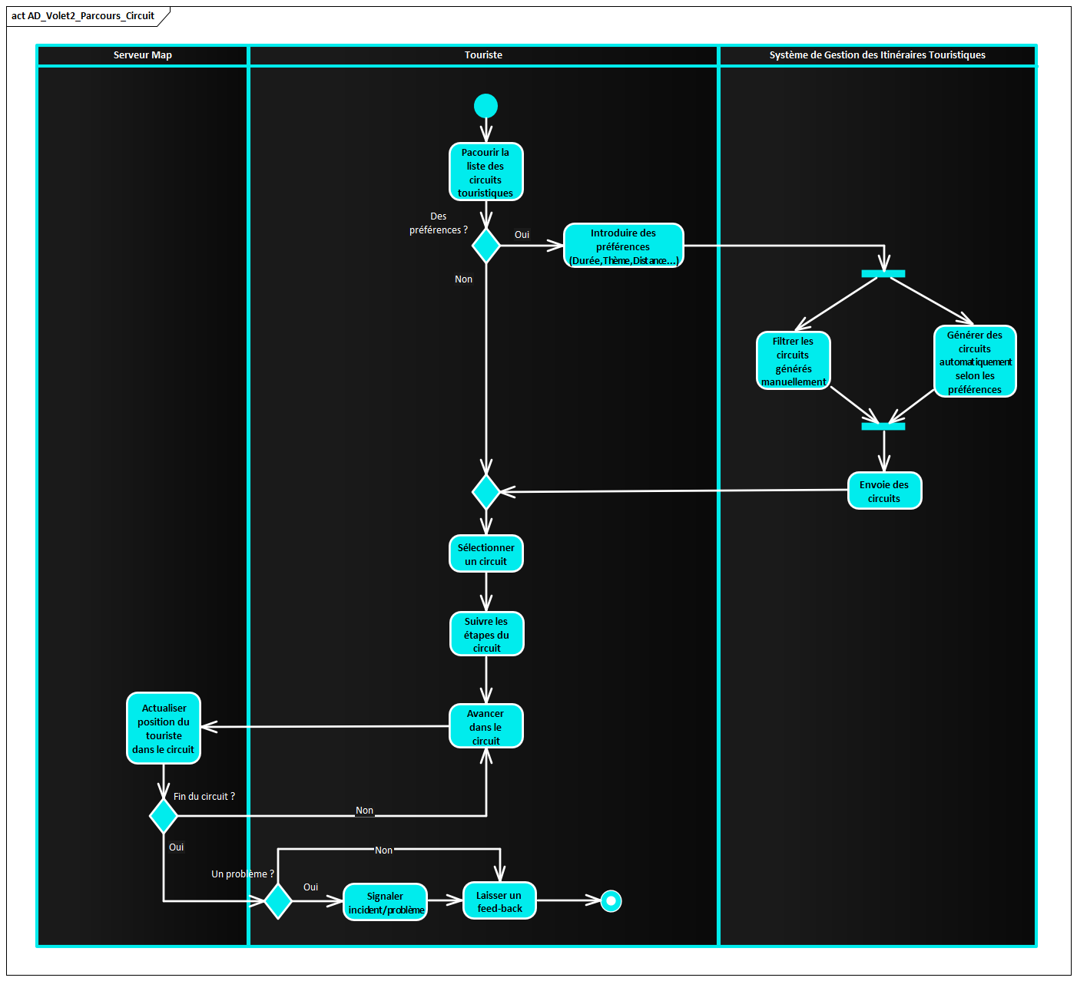

## Sous-système de gestion des visites en ligne (Volet 03)

### Introduction

L'un des problèmes principaux du tourisme en Algérie est la mauvaise commercialisation des lieux touristiques, les touristes ont toujours l'envie de découvrir des nouveaux lieux, des cultures différentes, … . Les visites en ligne ou virtuelles leur permettent la découverte des lieux touristiques et de choisir une destination.

Le but à travers ce volet est d'établir un système pour rendre accessible aux citoyens/touristes les collections des musées nationaux et d'attirer le maximum des visiteurs à visiter les lieux touristiques en leur proposant des photo/vidéo interactives et une visite online en vue routière. Ce système permet aussi aux employés du ministère d'avoir une idée sur les collections les plus visitées et les catégories des visiteurs intéressés par le contenu proposé.

### Problématique

Pour promouvoir les lieux touristiques et attirer plus de visiteurs on doit prendre les points suivants :

* La présentation des photos/vidéos doit être moderne et attirante.
* L'expérience de la visite en vue routière doit être fluide et de bonne qualité.
* Garantir la disponibilité des informations historiques dans plusieurs langues est une tâche lourde d'où la nécessité d’automatiser la traduction.
* Les visiteurs doivent être informés des nouvelles annonces d'où la nécessité des notifications.
* Vu la charge de travail des responsables des lieux, la procédure de dépôt des informations historiques, des collections et des contenus en vue routière doit être simplifiée.
* La nécessité de représenter les statistiques avec des graphes pour faciliter l’interprétation des résultats par les responsables des lieux.

### Architecture détaillée

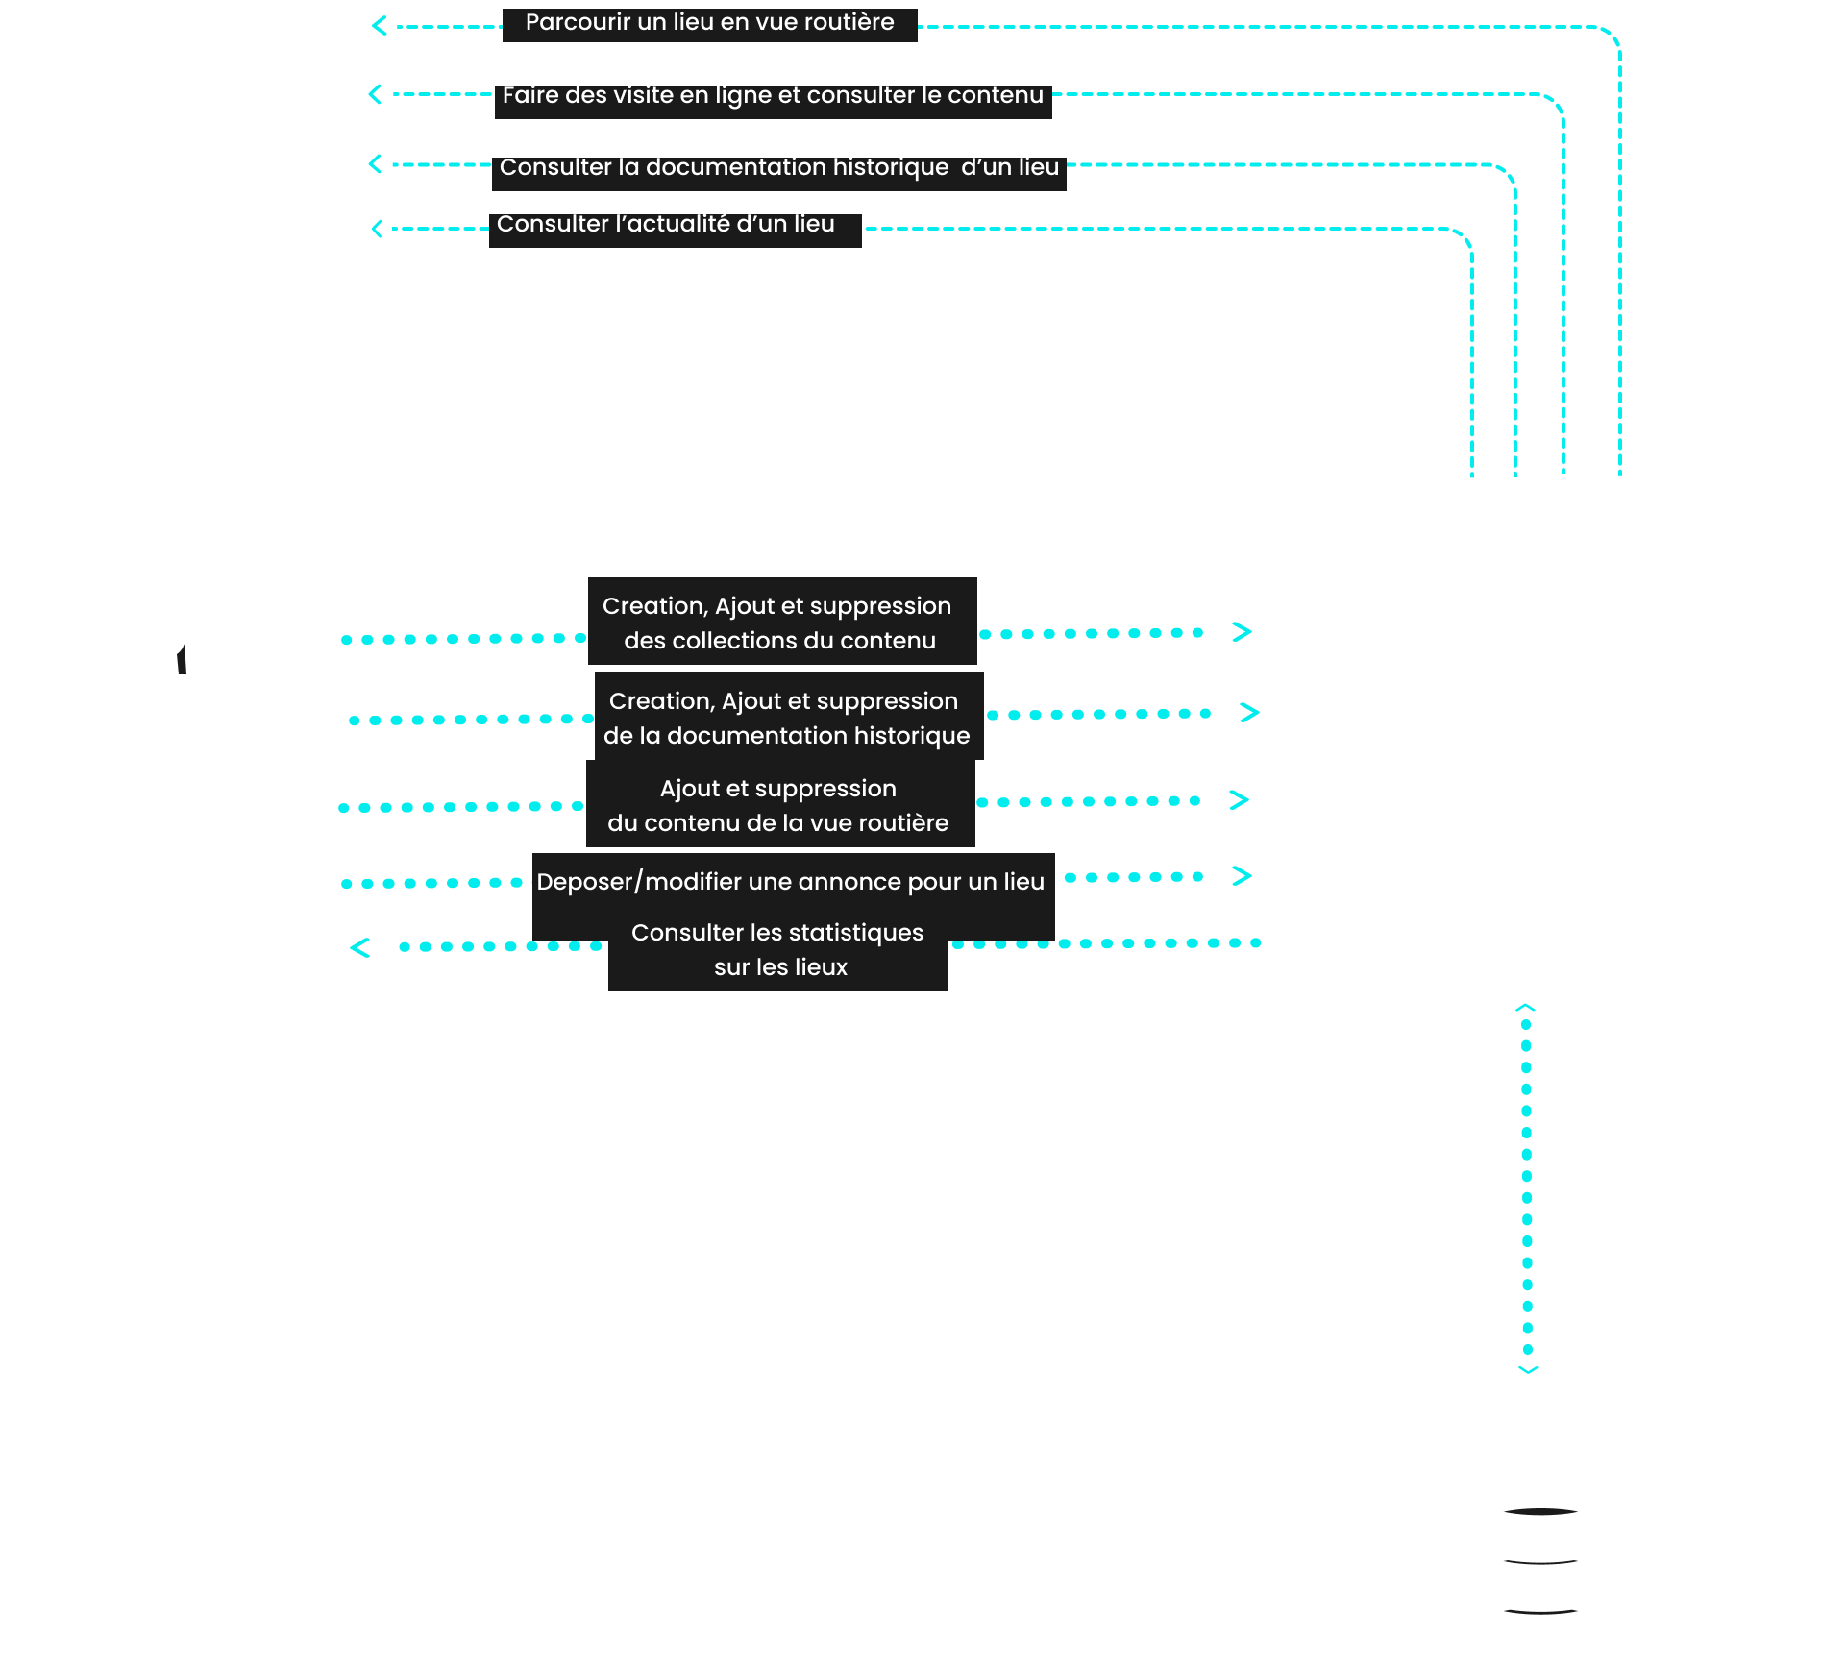

### Description du sous-système

Ce sous-système représente la vitrine à travers laquelle les responsables de lieux commercialisent les lieux touristiques en fournissant des documentations historiques, des photos/vidéos. Il est destiné aussi aux citoyen et touristes qui sont à la recherche d’une destination.

### Spécifications fonctionnelles du sous-système

* Le sous-système permet au touriste de sélectionner un lieu sur une carte.
* Le sous-système permet au touriste de consulter la documentation historique du lieu.
* Le sous-système permet au touriste de parcourir le lieu en vue routière.
* Le sous-système permet au touriste de parcourir la liste du contenu en ligne disponible pour un lieu.
* Le sous-système permet au touriste de consulter un contenu en particulier.
* Le sous-système permet au touriste de consulter les actualités d’un lieu.
* Le sous-système permet à un responsable de lieu de sélectionner un lieu.
* Le sous-système permet à un responsable de lieu de créer une collection de contenu pour un lieu.
* Le sous-système permet à un responsable de lieu d’ajouter du contenu en ligne pour un lieu.
* Le sous-système permet à un responsable de planifier la mise en ligne d’un contenu.
* Le sous-système permet à un responsable de lieu de sélectionner un contenu en ligne.
* Le sous-système permet à un responsable de lieu de modifier ou supprimer un contenu en ligne.
* Le sous-système permet à un responsable de lieu d’ajouter une documentation historique pour un lieu.
* Le sous-système permet à un responsable de lieu d’ajouter du contenu en vue routière.
* Le sous-système permet à un responsable de lieu de créer une annonce propre à un lieu.
* Le sous-système permet à un responsable de parcourir la liste des annonces (actualité sur un lieu).
* Le sous-système permet à un responsable de lieu de consulter une annonce (actualité sur un lieu).
* Le sous-système permet à un responsable de lieu de modifier / supprimer une annonce (actualité sur un lieu).
* Le sous-système permet à un responsable de lieu de consulter des statistiques sur les lieux.
* Le sous-système permet à un responsable de lieu de filtrer les statistiques.

### Processus métier

1. **Ajout du contenu en ligne pour un lieu**

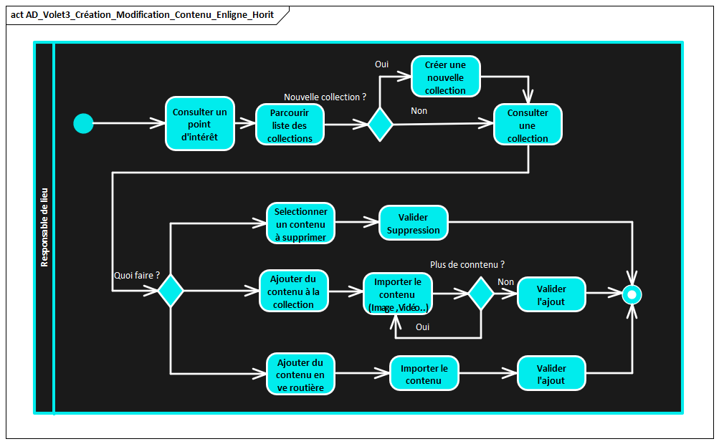

1. **Ajout du contenu en vue routière**

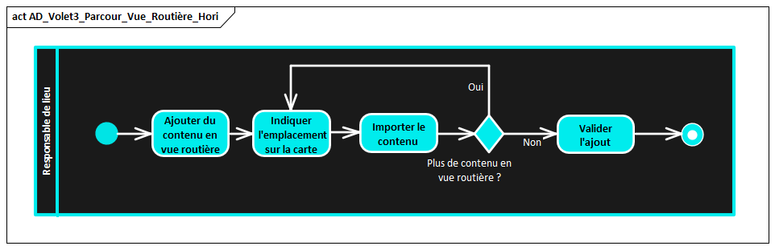

1. **Parcours du contenu en ligne d’un lieu**

